МИНОБРНАУКИ РОССИИ
Федеральное государственное бюджетное образовательное учреждение
высшего образования
«МИРЭА – Российский технологический университет»
РТУ МИРЭА

Отчет по выполнению практического задания

Тема. Пешеходное моделирование.

Дисциплина Технологии моделирования программных систем

Выполнил
студент | Абхазава А.И.
группа | ИКБО-07-19

Москва 2021

1 фаза
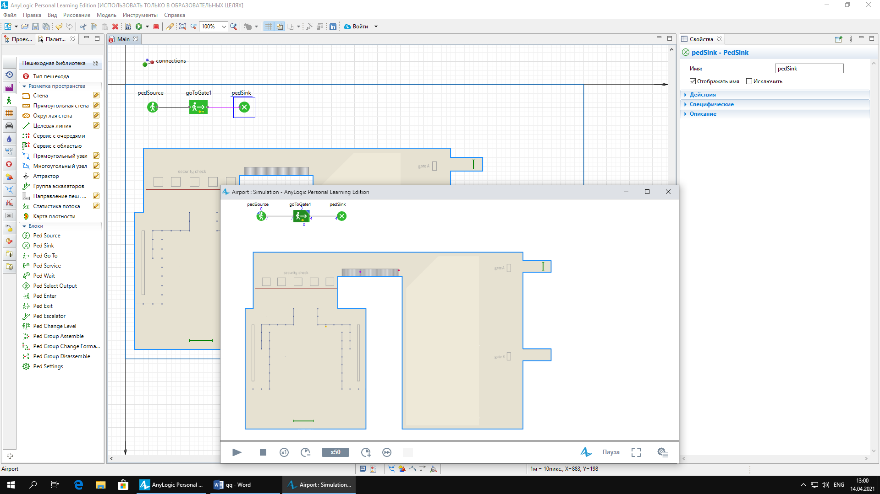

2 фаза
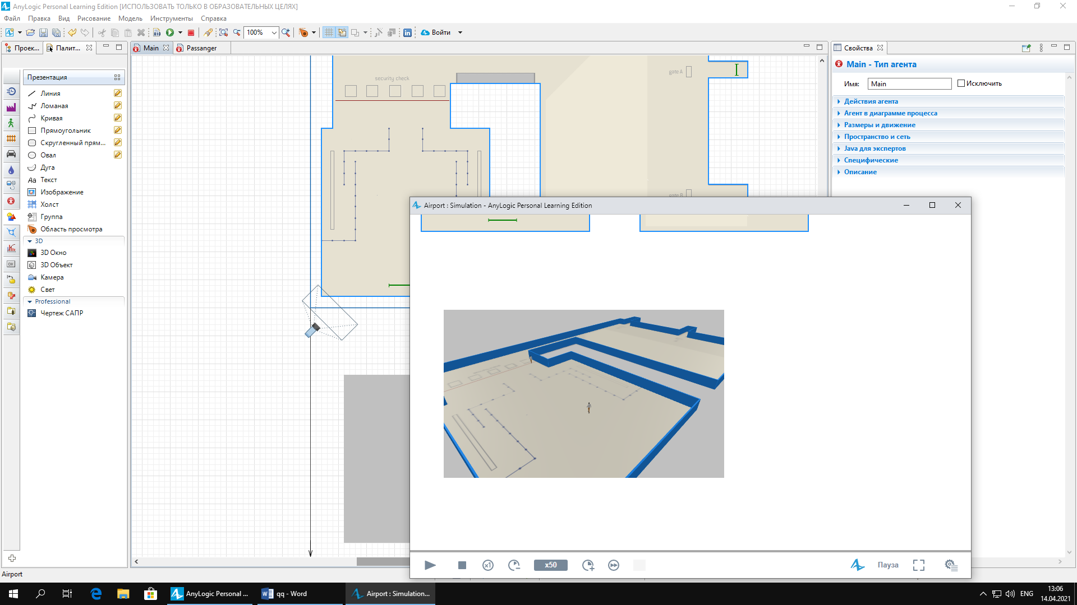

3 фаза
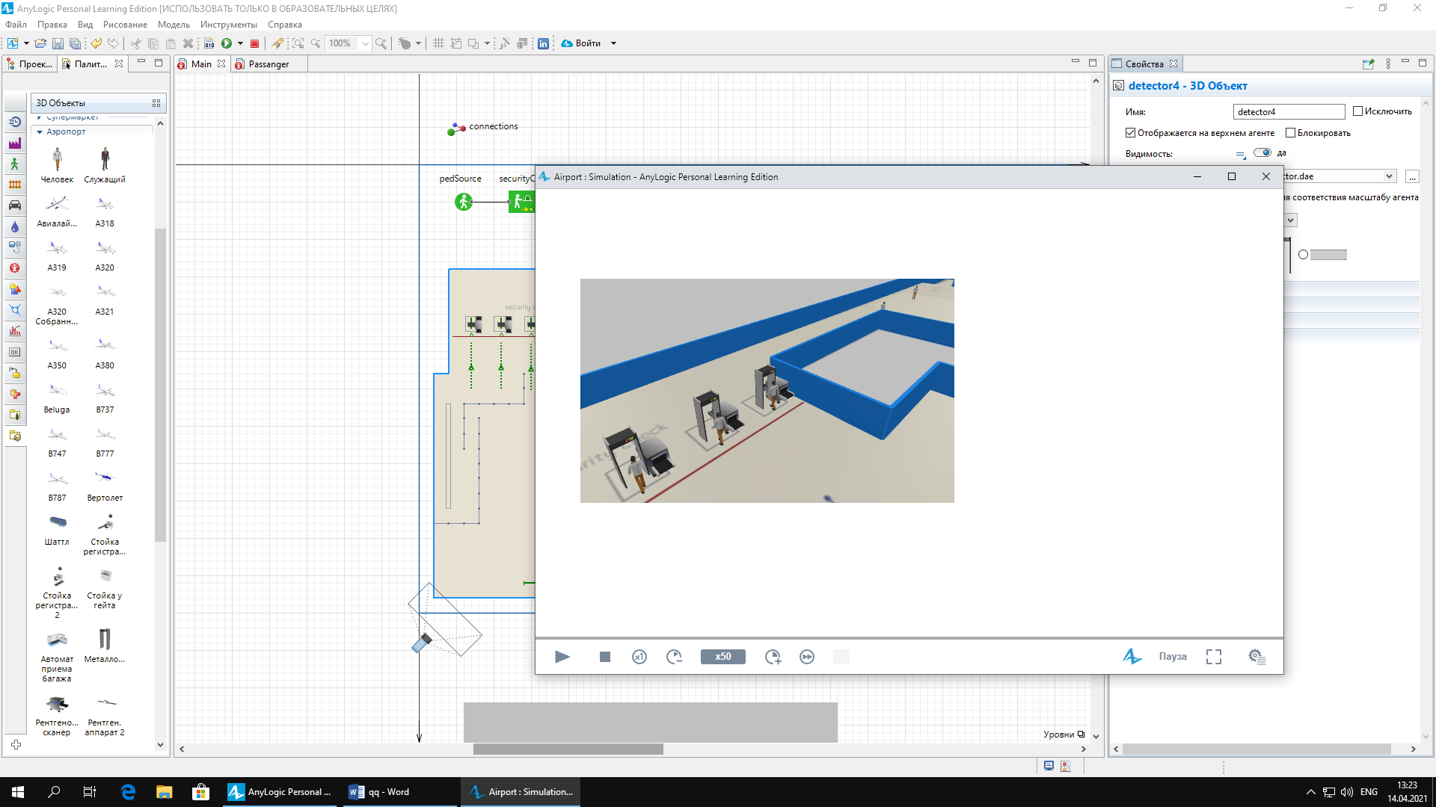

4 фаза
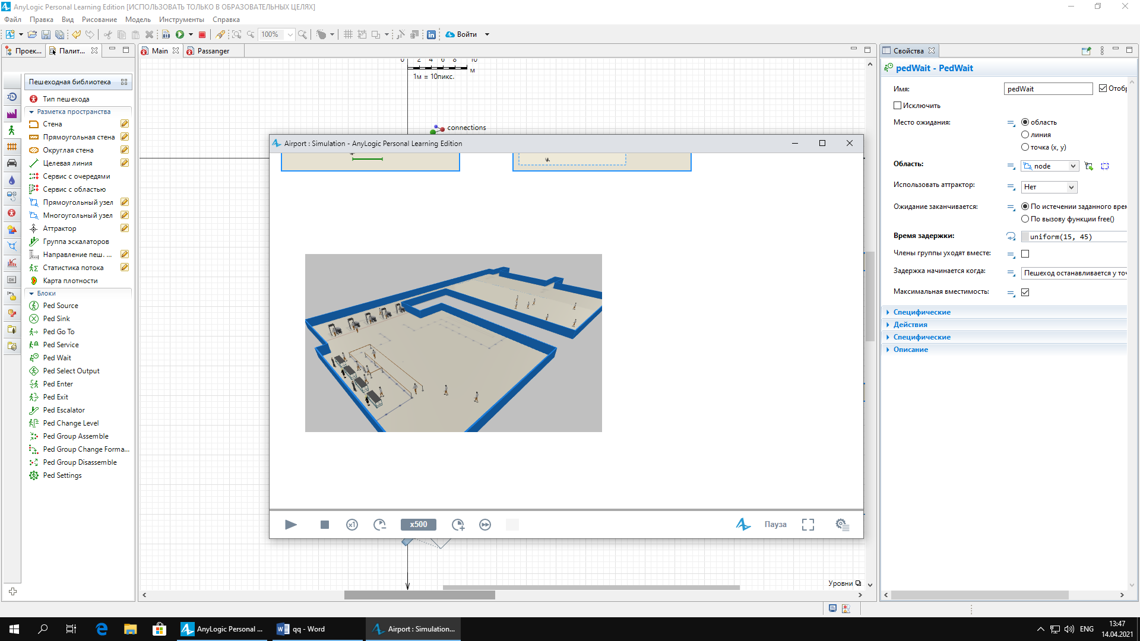

5 фаза
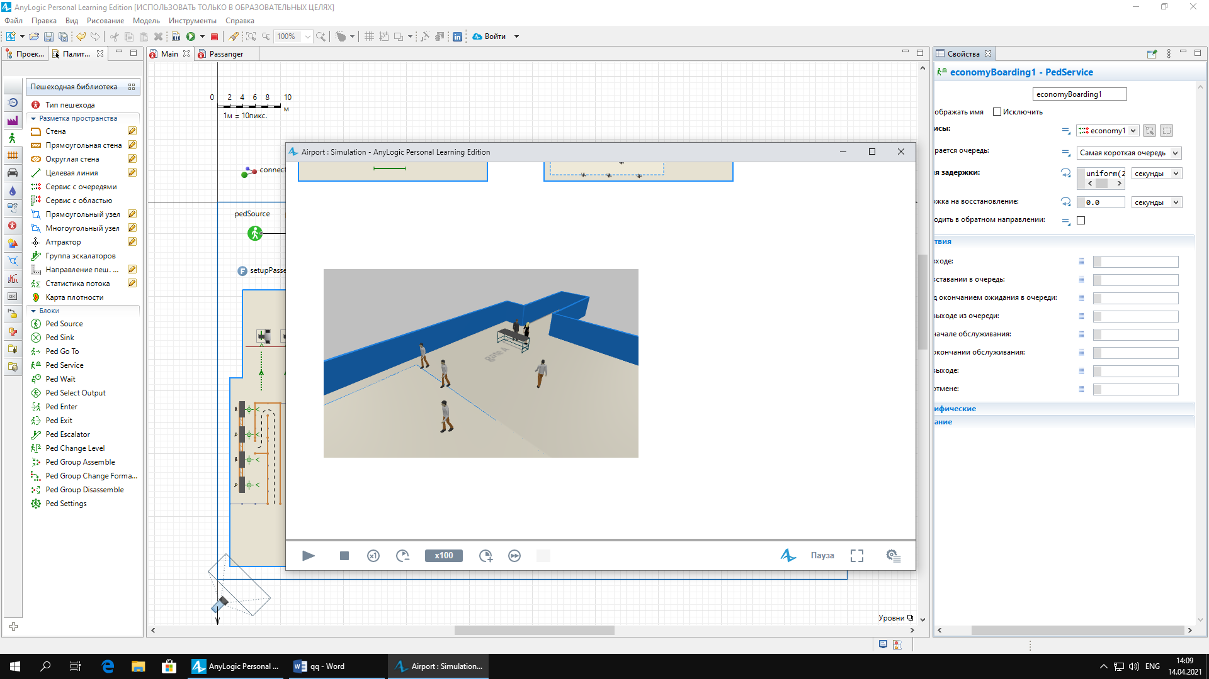

6 фаза

